10.11新龙小一班今日动态
一、晨间区域游戏
孩子们入园后，情绪稳定，自主签到后能主动进行区域游戏的小朋友是：谢意增、曹李安、仇思诺、吴律、赵伊凡、楚慕凡、黄馨宁、万佳妮、陆钦瀚、罗恩哲、吕秦川、蔡书歆、韩凯风、周佳毅、高依诺、刘然诺、李雨佳、高翊桐、赵诺一、王启轩。
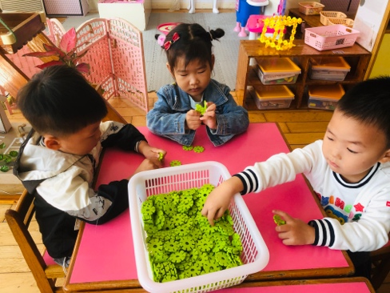 | 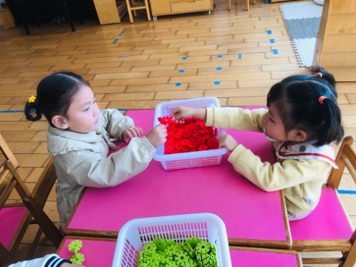 | 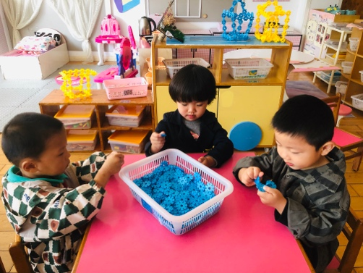
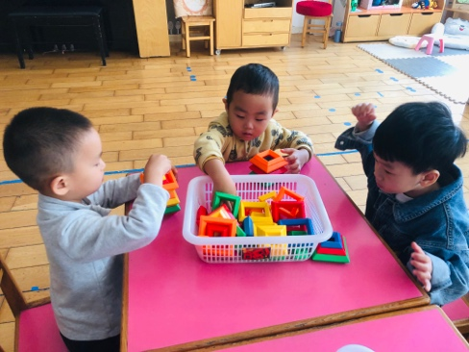 | 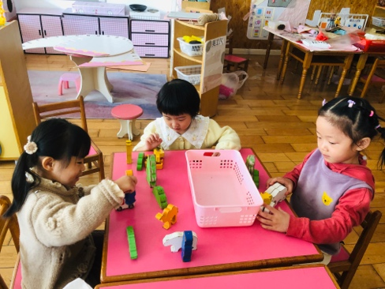 | 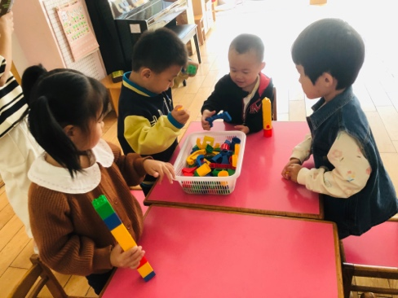

二、集体活动：美术《漂亮的火龙果》
这是一节创意美术活动，在活动中能把火龙果的果肉和外皮颜色分开，并能进行撕贴粘的小朋友是：高依诺、万佳妮、陆钦瀚、吕秦川、黄馨宁、吴律、赵伊凡、周佳毅、刘然诺、蔡书歆、韩凯风、罗恩哲、曹李安、楚慕凡、仇思诺、李雨佳、高翊桐、赵诺一、谢意增、王启轩。
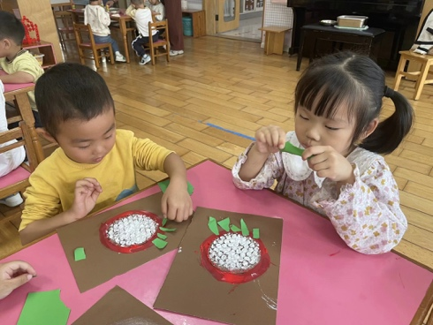 | 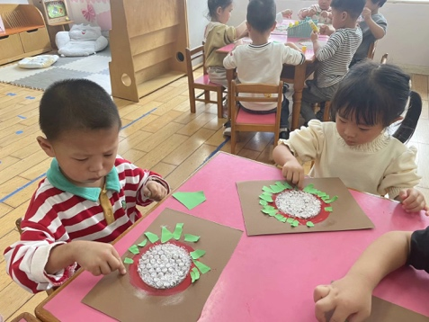 | 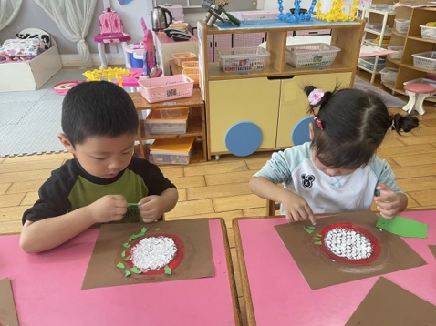
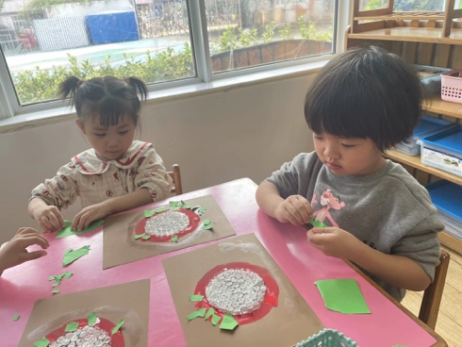 | 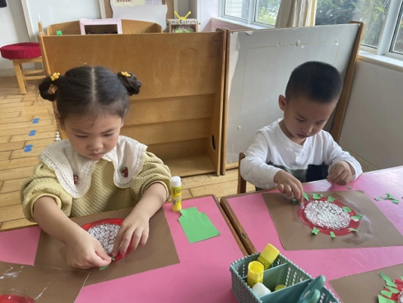 | 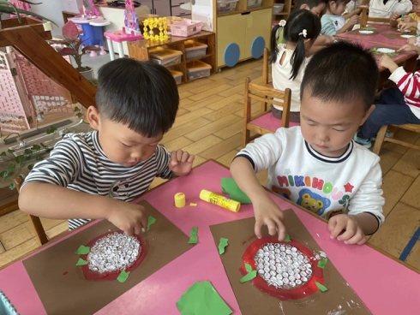

3.户外皮球
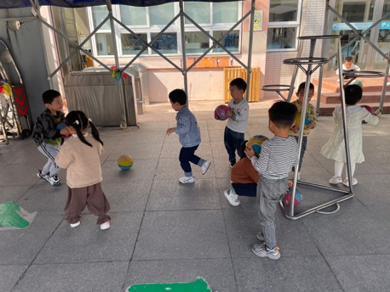 | 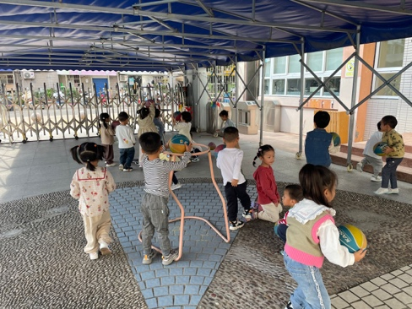 | 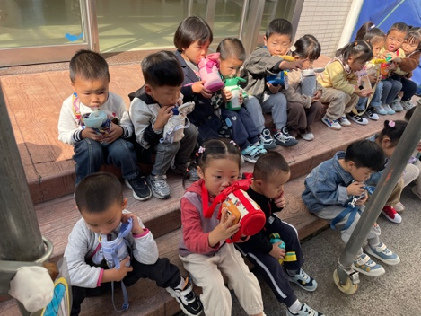
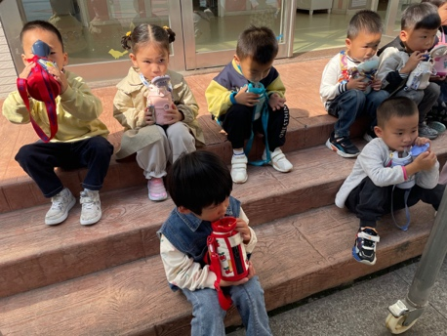 | 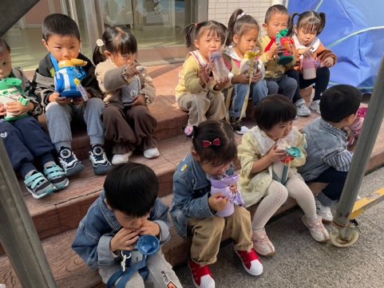 | 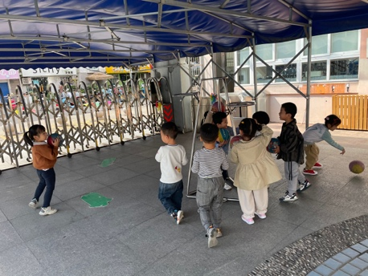

四、友情提醒：
1.天气温差大，请及时为孩子增添衣服。
2.接送时请大家排好队，两个两个的报名字，切勿拥挤！

